**Szoba figyelés hőmérséklet és páratartalom szempontjából, nem megfelelő hőmérséklet és páratartalom esetén led jelzés**

**Készítette: Gliba Zoltán (UU3FLR)**

1. **Hardver eszközök**

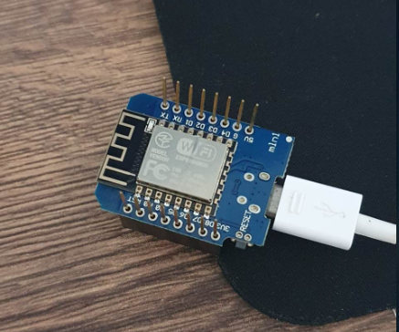

Wemos D1 mini fejlesztőkártya

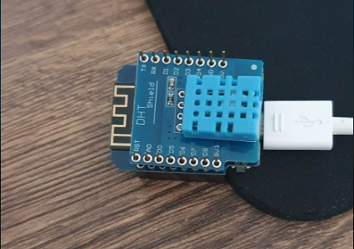

DHT11 páratartalom és hőmérsékletmérő szenzor

1. Fejlesztőkörnyezet kialakítása

Első lépésként az Arduino IDE fejlesztőkörnyezetet kell letöltenünk.

Letöltőlink: [Software | Arduino](https://www.arduino.cc/en/software)

Következő lépésként hozzá fogunk adni egy csomó új lapot az Arduino IDE lapkezelőjéhez, mivel a Wemos alapértelmezés szerint nincs benne. Az Arduino IDE-ben menjünk a File > Preferences menüpontra. Egy ablak fog felugrani, és az alján van egy mező, aminek a neve 'Additional Boards Manager URLs. Egyszerűen másoljuk be a következőket a mezőbe, majd nyomjuk meg az OK gombot:

<http://arduino.esp8266.com/stable/package_esp8266com_index.json>

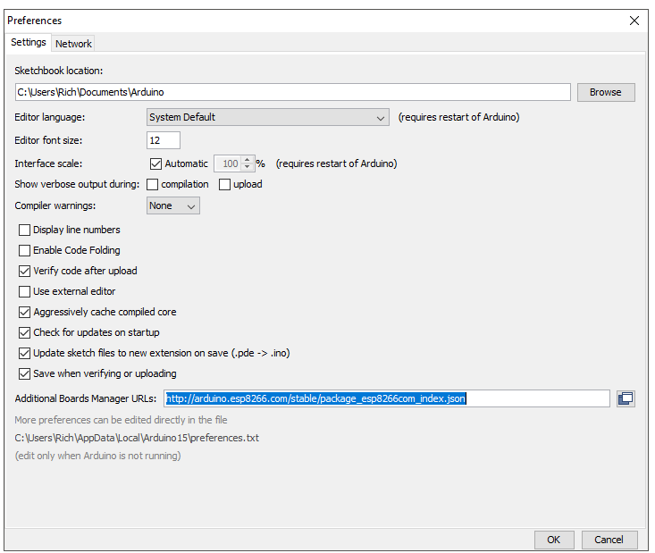

Most telepítenünk kell a Wemos könyvtárat.

Menjünk a Sketch > Include Library > Manage Libraries menüpontba, majd a keresőmezőbe írjuk be az 'ESP8266 Platform' szót.

Az 'ESP8266 Microgear' nevű könyvtárat szeretnénk telepíteni.

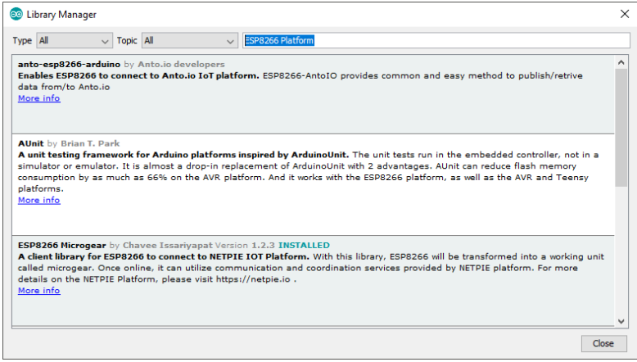

Ezután telepítjük a kártyákat, hogy azok megjelenjenek az eszközök menüben az Arduinók stb. mellett.

Menjünk a Tools > Board > Boards Manager menüpontra, majd keressük meg az 'ESP8266' nevet.

Telepítsük az ESP8266 opciót (ennek kell lennie az egyetlennek):

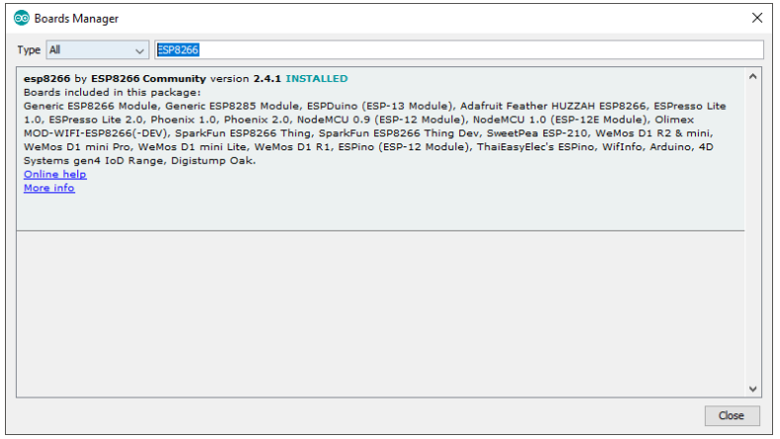

Csatlakoztassuk a Wemos-t a PC USB-portjához.

Most meg kell mondanunk az Arduino IDE-nek, hogy melyik lapot használjuk. Válasszuk a Tools > Boards > LOLEN(WeMos D1 R2 & Mini) menüpontot. Illetve a Tools > Port menüpontban, válasszuk ki azt a portot amelyiken az eszköz csatlakoztatva lett. Ha mindent jól csináltunk akkor a jobb alsó sarokban meg fog jelenni a kártya neve, illetve hogy csatlakozva vagyunk-e.